**MOÇÃO DE PESAR**

EXMO. SR. PRESIDENTE DA CÂMARA MUNICIPAL DE SUMARÉ

A Câmara Municipal de Sumaré manifesta o seu profundo pesar pelo falecimento de José Antônio Becker, que ocorreu em 1º de outubro de 2020, após mais de 60 dias internado, aos 60 anos.

Morador de Sumaré há mais de 40 anos, era casado com Creusa Rosa Miranda Becker, além de ser um pai bastante presente na vida de seus filhos, Poliana e Newton, e netos, Yasmin e Heitor, nunca deixando faltar carinho, palavras de conforto, amor infinito e, acima de tudo, seus ensinamentos.

José viveu sua vida de forma íntegra e honesta, com muito trabalho e pensando sempre em ajudar o próximo, tendo deixado saudades aos seus familiares, amigos e irmãos de fé.

Como Vereador nesta Casa de Leis, não poderia deixar de expressar meu pesar, rogando para que Deus traga conforto aos corações enlutados com a perda. Aos seus familiares, recebam o nosso mais profundo e sincero sentimento de pesar, e que sua memória jamais se apague de nossas mentes e corações. Que se transmita o teor à família enlutada, com nossas sinceras condolências.

Sala das sessões, 06 de outubro de 2020.

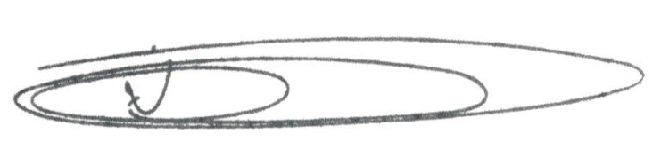

1. **NEY DO GÁS**

Vereador

*(Cidadania)*